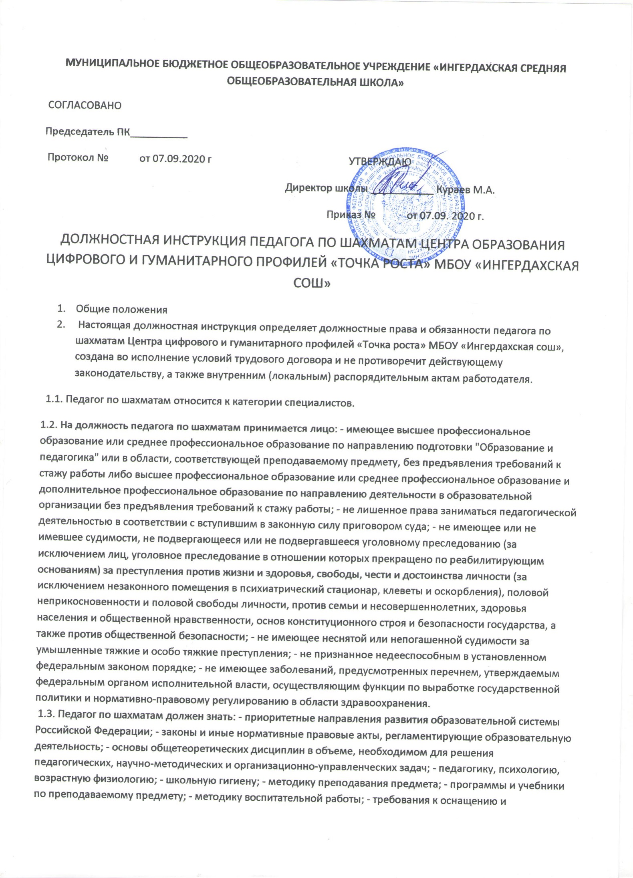оборудованию учебных кабинетов и подсобных помещений к ним; - средства обучения и их дидактические возможности; - основы научной организации труда; - нормативные документы по вопросам обучения и воспитания детей и молодежи; - теорию и методы управления образовательными системами; - современные педагогические технологии продуктивного, дифференцированного обучения, реализации компетентностного подхода, развивающего обучения; - методы убеждения, аргументации своей позиции, установления контактов с обучающимися разного возраста, их родителями (лицами, их заменяющими), коллегами по работе; - технологии диагностики причин конфликтных ситуаций, их профилактики и разрешения; - основы экологии, экономики, социологии; - основы работы с текстовыми редакторами, электронными таблицами, электронной почтой и браузерами, мультимедийным оборудованием; - основы трудового законодательства; -

Правила внутреннего трудового распорядка МБОУ «Ингердахская сош»; - правила по охране труда и пожарной безопасности;

2. Функции

2.1. Обучение и воспитание обучающихся с учетом их психолого-физиологических особенностей и специфики преподаваемого предмета.

2.2. Обеспечение охраны жизни и здоровья обучающихся во время образовательной деятельности.

3. Должностные обязанности Педагог по шахматам исполняет следующие обязанности:

3.1. Осуществляет обучение и воспитание обучающихся с учетом их психолого-физиологических особенностей и специфики преподаваемого предмета, способствует формированию общей культуры личности, социализации, осознанного выбора и освоения образовательных программ, используя разнообразные формы, приемы, методы и средства обучения, в том числе по индивидуальным учебным планам, ускоренным курсам в рамках федеральных государственных образовательных стандартов, современные образовательные технологии, включая информационные, а также цифровые образовательные ресурсы.

3.2. Обоснованно выбирает программы и учебно-методическое обеспечение, включая цифровые образовательные ресурсы.

3.3. Проводит учебные занятия, опираясь на достижения в области педагогической и психологической наук, возрастной психологии и школьной гигиены, а также современных информационных технологий и методик обучения.

3.4. Планирует и осуществляет образовательную деятельность в соответствии с образовательной программой МБОУ «Ингердахская сош», разрабатывает рабочую программу по предмету, курсу на основе примерных основных общеобразовательных программ и обеспечивает ее выполнение, организуя и поддерживая разнообразные виды деятельности обучающихся, ориентируясь на личность обучающегося, развитие его мотивации, познавательных интересов, способностей, организует самостоятельную деятельность обучающихся, в том числе исследовательскую, реализует проблемное обучение, осуществляет связь обучения по предмету (курсу, программе) с практикой, обсуждает с обучающимися актуальные события современности.

3.5. Обеспечивает достижение и подтверждение обучающимися уровней образования (образовательных цензов).

3.6. Оценивает эффективность и результаты обучения обучающихся по предмету (курсу, программе), учитывая освоение знаний, овладение умениями, развитие опыта творческой деятельности, познавательного интереса обучающихся, используя компьютерные технологии, в т.ч. текстовые редакторы и электронные таблицы в своей деятельности.

3.7. Соблюдает права и свободы обучающихся, поддерживает учебную дисциплину, режим посещения занятий, уважая человеческое достоинство, честь и репутацию обучающихся.

3.8. Осуществляет контрольно-оценочную деятельность в образовательном процессе с использованием современных способов оценивания в условиях информационно-коммуникационных технологий (ведение электронных форм документации, в том числе электронного журнала и дневников обучающихся).

3.9. Вносит предложения по совершенствованию образовательной деятельности в МБОУ «Ингердахская сош».

3.10. Участвует в деятельности педагогического и иных советов МБОУ «Ингердахская сош», а также в деятельности методических объединений и других формах методической работы.

3.11. Обеспечивает охрану жизни и здоровья обучающихся во время образовательной деятельности. 3.12. Осуществляет связь с родителями (лицами, их заменяющими).

3.13. Выполняет правила по охране труда и пожарной безопасности.

4. Права Педагог по шахматам имеет право:

4.1. Участвовать в обсуждении проектов решений руководства МБОУ «Ингердахская сош».

4.2. По согласованию с непосредственным руководителем привлекать к решению поставленных перед ним задач других работников.

4.3. Запрашивать и получать от работников других структурных подразделений необходимую информацию, документы.

4.4. Участвовать в обсуждении вопросов, касающихся исполняемых должностных обязанностей.

4.5. Требовать от руководства оказания содействия в исполнении должностных обязанностей.

5. Заключительные положения

5.1. Настоящая должностная инструкция разработана на основе Профессионального стандарта, утвержденного Приказом Министерства труда и социальной защиты Российской Федерации от 08.09.2015 N 613н.

5.2. Данная должностная инструкция определяет основные трудовые функции работника, которые могут быть дополнены, расширены или конкретизированы дополнительными соглашениями между сторонами.

5.3. Должностная инструкция не должна противоречить трудовому соглашению заключенного между работником и работодателем. В случае противоречия, приоритет имеет трудовое соглашение.

5.4. Должностная инструкция изготавливается в двух идентичных экземплярах и утверждается руководителем организации.

5.5. Каждый экземпляр данного документа подписывается всеми заинтересованными лицами и подлежит доведению до работника под роспись.

5.6. Один из полностью заполненных экземпляров подлежит обязательной передаче работнику для использования в трудовой деятельности.

5.7. Ознакомление работника с настоящей должностной инструкцией осуществляется при приеме на работу (до подписания трудового договора).

5.8. Факт ознакомления работника с настоящей должностной инструкцией подтверждается подписью в экземпляре должностной инструкции, хранящемся у работодателя

С Должностной инструкцией ознакомлен ____________________________________. "___" ________________ 20 __ года.

Экземпляр данной должностной инструкции получил __________________________. "___" ________________ 20 __ года.

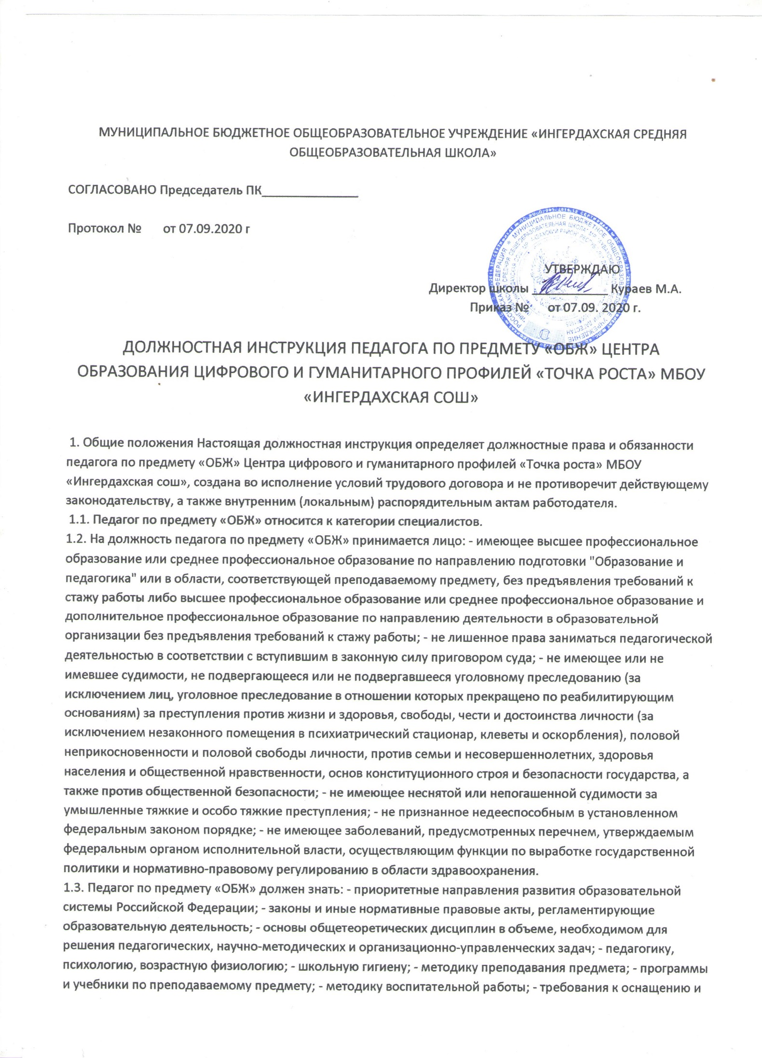оборудованию учебных кабинетов и подсобных помещений к ним; - средства обучения и их дидактические возможности; - основы научной организации труда; - нормативные документы по вопросам обучения и воспитания детей и молодежи; - теорию и методы управления образовательными системами; - современные педагогические технологии продуктивного, дифференцированного обучения, реализации компетентностного подхода, развивающего обучения; - методы убеждения, аргументации своей позиции, установления контактов с обучающимися разного возраста, их родителями (лицами, их заменяющими), коллегами по работе; - технологии диагностики причин конфликтных ситуаций, их профилактики и разрешения; - основы экологии, экономики, социологии; - основы работы с текстовыми редакторами, электронными таблицами, электронной почтой и браузерами, мультимедийным оборудованием; - основы трудового законодательства; - Правила внутреннего трудового распорядка МБОУ «Ингердахская сош»; - правила по охране труда и пожарной безопасности;

2. Функции

2.1. Обучение и воспитание обучающихся с учетом их психолого-физиологических особенностей и специфики преподаваемого предмета.

2.2. Обеспечение охраны жизни и здоровья обучающихся во время образовательной деятельности.

3. Должностные обязанности Педагог по предмету «ОБЖ» исполняет следующие обязанности:

3.1. Осуществляет обучение и воспитание обучающихся с учетом их психолого -физиологических особенностей и специфики преподаваемого предмета, способствует формированию общей культуры личности, социализации, осознанного выбора и освоения образовательных программ, используя разнообразные формы, приемы, методы и средства обучения, в том числе по индивидуальным учебным планам, ускоренным курсам в рамках федеральных государственных образовательных стандартов, современные образовательные технологии, включая информационные, а также цифровые образовательные ресурсы.

3.2. Обоснованно выбирает программы и учебно-методическое обеспечение, включая цифровые образовательные ресурсы.

3.3. Проводит учебные занятия, опираясь на достижения в области педагогической и психологической наук, возрастной психологии и школьной гигиены, а также современных информационных технологий и методик обучения.

3.4. Планирует и осуществляет образовательную деятельность в соответствии с образовательной программой МБОУ «Ингердахская сош», разрабатывает рабочую программу по предмету, курсу на основе примерных основных общеобразовательных программ и обеспечивает ее выполнение, организуя и поддерживая разнообразные виды деятельности обучающихся, ориентируясь на личность обучающегося, развитие его мотивации, познавательных интересов, способностей, организует самостоятельную деятельность обучающихся, в том числе исследовательскую, реализует проблемное обучение, осуществляет связь обучения по предмету (курсу, программе) с практикой, обсуждает с обучающимися актуальные события современности.

3.5. Обеспечивает достижение и подтверждение обучающимися уровней образования (образовательных цензов).

3.6. Оценивает эффективность и результаты обучения обучающихся по предмету (курсу, программе), учитывая освоение знаний, овладение умениями, развитие опыта творческой деятельности, познавательного интереса обучающихся, используя компьютерные технологии, в т.ч. текстовые редакторы и электронные таблицы в своей деятельности.

3.7. Соблюдает права и свободы обучающихся, поддерживает учебную дисциплину, режим посещения занятий, уважая человеческое достоинство, честь и репутацию обучающихся.

3.8. Осуществляет контрольно-оценочную деятельность в образовательном процессе с использованием современных способов оценивания в условиях информационно-коммуникационных технологий (ведение электронных форм документации, в том числе электронного журнала и дневников обучающихся).

3.9. Вносит предложения по совершенствованию образовательной деятельности в МБОУ «Ингердахская сош».

3.10. Участвует в деятельности педагогического и иных советов МБОУ «Ингердахская сош», а также в деятельности методических объединений и других формах методической работы.

3.11. Обеспечивает охрану жизни и здоровья обучающихся во время образовательной деятельности. 3.12. Осуществляет связь с родителями (лицами, их заменяющими).

3.13. Выполняет правила по охране труда и пожарной безопасности.

4. Права Педагог по предмету «ОБЖ» имеет право:

4.1. Участвовать в обсуждении проектов решений руководства МБОУ «Ингердахская сош».

4.2. По согласованию с непосредственным руководителем привлекать к решению поставленных перед ним задач других работников.

4.3. Запрашивать и получать от работников других структурных подразделений необходимую информацию, документы.

4.4. Участвовать в обсуждении вопросов, касающихся исполняемых должностных обязанностей.

4.5. Требовать от руководства оказания содействия в исполнении должностных обязанностей.

5. Заключительные положения

5.1. Настоящая должностная инструкция разработана на основе Профессионального стандарта, утвержденного Приказом Министерства труда и социальной защиты Российской Федерации от 08.09.2015 N 613н.

5.2. Данная должностная инструкция определяет основные трудовые функции работника, которые могут быть дополнены, расширены или конкретизированы дополнительными соглашениями между сторонами.

5.3. Должностная инструкция не должна противоречить трудовому соглашению заключенного между работником и работодателем. В случае противоречия, приоритет имеет трудовое соглашение.

5.4. Должностная инструкция изготавливается в двух идентичных экземплярах и утверждается руководителем организации.

5.5. Каждый экземпляр данного документа подписывается всеми заинтересованными лицами и подлежит доведению до работника под роспись

. 5.6. Один из полностью заполненных экземпляров подлежит обязательной передаче работнику для использования в трудовой деятельности.

5.7. Ознакомление работника с настоящей должностной инструкцией осуществляется при приеме на работу (до подписания трудового договора).

5.8. Факт ознакомления работника с настоящей должностной инструкцией подтверждается подписью в экземпляре должностной инструкции, хранящемся у работодателя

С Должностной инструкцией ознакомлен ____________________________________. "___" ________________ 20 __ года.

Экземпляр данной должностной инструкции получил __________________________. "___" ________________ 20 __ года.

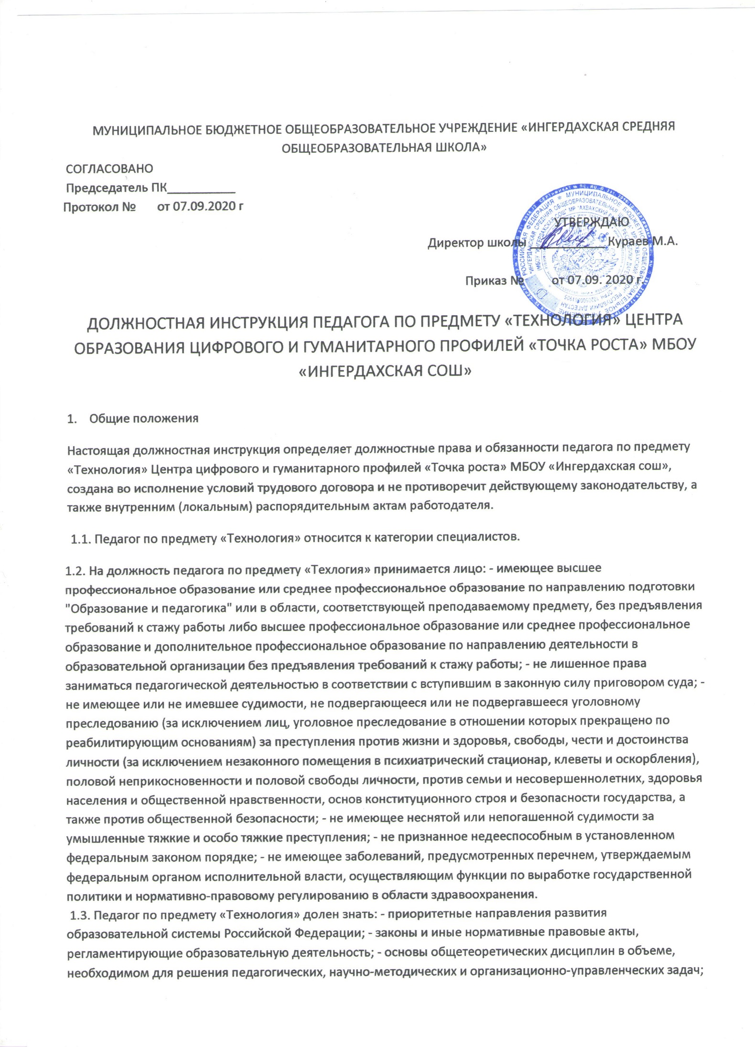- педагогику, психологию, возрастную физиологию; - школьную гигиену; - методику преподавания предмета; - программы и учебники по преподаваемому предмету; - методику воспитательной работы; - требования к оснащению и оборудованию учебных кабинетов и подсобных помещений к ним; - средства обучения и их дидактические возможности; - основы научной организации труда; - нормативные документы по вопросам обучения и воспитания детей и молодежи; - теорию и методы управления образовательными системами; - современные педагогические технологии продуктивного, дифференцированного обучения, реализации компетентностного подхода, развивающего обучения; - методы убеждения, аргументации своей позиции, установления контактов с обучающимися разного возраста, их родителями (лицами, их заменяющими), коллегами по работе; - технологии диагностики причин конфликтных ситуаций, их профилактики и разрешения; - основы экологии, экономики, социологии; - основы работы с текстовыми редакторами, электронными таблицами, электронной почтой и браузерами, мультимедийным оборудованием; - основы трудового законодательства; - Правила внутреннего трудового распорядка МБОУ «Ингердахская сош»; - правила по охране труда и пожарной безопасности;

2. Функции

2.1. Обучение и воспитание обучающихся с учетом их психолого-физиологических особенностей и специфики преподаваемого предмета.

2.2. Обеспечение охраны жизни и здоровья обучающихся во время образовательной деятельности.

3. Должностные обязанности Педагог по предмету «Технология» исполняет следующие обязанности: 3.1. Осуществляет обучение и воспитание обучающихся с учетом их психолого-физиологических особенностей и специфики преподаваемого предмета, способствует формированию общей культуры личности, социализации, осознанного выбора и освоения образовательных программ, используя разнообразные формы, приемы, методы и средства обучения, в том числе по индивидуальным учебным планам, ускоренным курсам в рамках федеральных государственных образовательных стандартов, современные образовательные технологии, включая информационные, а также цифровые образовательные ресурсы.

3.2. Обоснованно выбирает программы и учебно-методическое обеспечение, включая цифровые образовательные ресурсы.

3.3. Проводит учебные занятия, опираясь на достижения в области педагогической и психологической наук, возрастной психологии и школьной гигиены, а также современных информационных технологий и методик обучения.

3.4. Планирует и осуществляет образовательную деятельность в соответствии с образовательной программой МБОУ «Ингердахская сош», разрабатывает рабочую программу по предмету, курсу на основе примерных основных общеобразовательных программ и обеспечивает ее выполнение, организуя и поддерживая разнообразные виды деятельности обучающихся, ориентируясь на личность обучающегося, развитие его мотивации, познавательных интересов, способностей, организует самостоятельную деятельность обучающихся, в том числе исследовательскую, реализует проблемное обучение, осуществляет связь обучения по предмету (курсу, программе) с практикой, обсуждает с обучающимися актуальные события современности.

3.5. Обеспечивает достижение и подтверждение обучающимися уровней образования (образовательных цензов).

3.6. Оценивает эффективность и результаты обучения обучающихся по предмету (курсу, программе), учитывая освоение знаний, овладение умениями, развитие опыта творческой деятельности, познавательного интереса обучающихся, используя компьютерные технологии, в т.ч. текстовые редакторы и электронные таблицы в своей деятельности.

3.7. Соблюдает права и свободы обучающихся, поддерживает учебную дисциплину, режим посещения занятий, уважая человеческое достоинство, честь и репутацию обучающихся.

3.8. Осуществляет контрольно-оценочную деятельность в образовательном процессе с использованием современных способов оценивания в условиях информационно-коммуникационных технологий (ведение электронных форм документации, в том числе электронного журнала и дневников обучающихся).

3.9. Вносит предложения по совершенствованию образовательной деятельности в МБОУ «Ингердахская сош».

3.10. Участвует в деятельности педагогического и иных советов МБОУ «Ингердахская сош», а также в деятельности методических объединений и других формах методической работы.

3.11. Обеспечивает охрану жизни и здоровья обучающихся во время образовательной деятельности. 3.12. Осуществляет связь с родителями (лицами, их заменяющими).

3.13. Выполняет правила по охране труда и пожарной безопасности.

4. Права Педагог по предмету «Технология» имеет право:

4.1. Участвовать в обсуждении проектов решений руководства МБОУ «Ингердахская сош».

4.2. По согласованию с непосредственным руководителем привлекать к решению поставленных перед ним задач других работников.

4.3. Запрашивать и получать от работников других структурных подразделений необходимую информацию, документы.

4.4. Участвовать в обсуждении вопросов, касающихся исполняемых должностных обязанностей.

4.5. Требовать от руководства оказания содействия в исполнении должностных обязанностей.

5. Заключительные положения

5.1. Настоящая должностная инструкция разработана на основе Профессионального стандарта, утвержденного Приказом Министерства труда и социальной защиты Российской Федерации от 08.09.2015 N 613н.

5.2. Данная должностная инструкция определяет основные трудовые функции работника, которые могут быть дополнены, расширены или конкретизированы дополнительными соглашениями между сторонами.

5.3. Должностная инструкция не должна противоречить трудовому соглашению заключенного между работником и работодателем. В случае противоречия, приоритет имеет трудовое соглашение.

5.4. Должностная инструкция изготавливается в двух идентичных экземплярах и утверждается руководителем организации.

5.5. Каждый экземпляр данного документа подписывается всеми заинтересованными лицами и подлежит доведению до работника под роспись.

5.6. Один из полностью заполненных экземпляров подлежит обязательной передаче работнику для использования в трудовой деятельности.

5.7. Ознакомление работника с настоящей должностной инструкцией осуществляется при приеме на работу (до подписания трудового договора).

5.8. Факт ознакомления работника с настоящей должностной инструкцией подтверждается подписью в экземпляре должностной инструкции, хранящемся у работодателя

С Должностной инструкцией ознакомлен ____________________________________. "___" ________________ 20 __ года.

Экземпляр данной должностной инструкции получил __________________________. "___"

________________ 20 __ года.

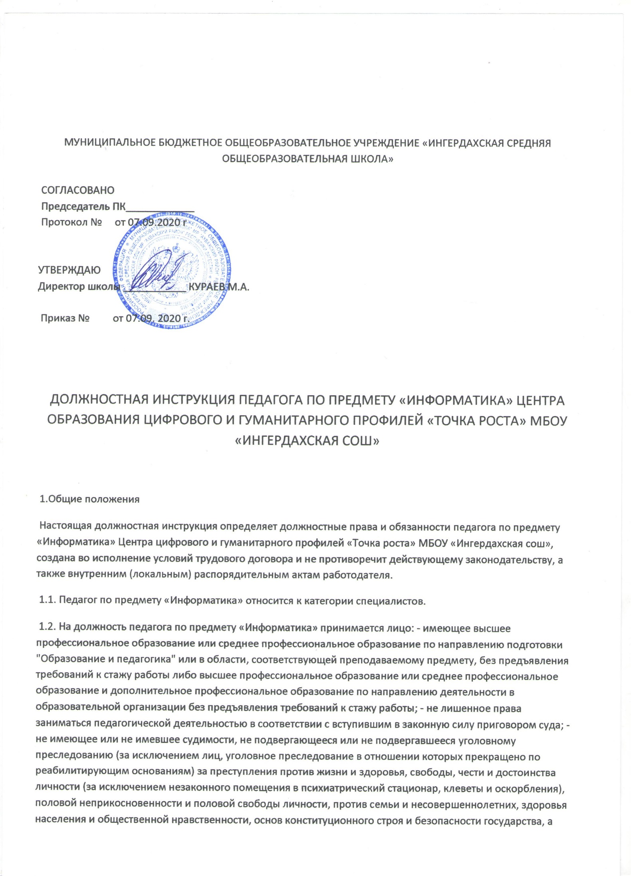, а также против общественной безопасности; - не имеющее неснятой или непогашенной судимости за умышленные тяжкие и особо тяжкие преступления; - не признанное недееспособным в установленном федеральным законом порядке; - не имеющее заболеваний, предусмотренных перечнем, утверждаемым федеральным органом исполнительной власти, осуществляющим функции по выработке государственной политики и нормативно-правовому регулированию в области здравоохранения.

1.3. Педагог по предмету «Информатика» должен знать: - приоритетные направления развития образовательной системы Российской Федерации; - законы и иные нормативные правовые акты, регламентирующие образовательную деятельность; - основы общетеоретических дисциплин в объеме, необходимом для решения педагогических, научно-методических и организационно-управленческих задач; - педагогику, психологию, возрастную физиологию; - школьную гигиену; - методику преподавания предмета; - программы и учебники по преподаваемому предмету;

- методику воспитательной работы; - требования к оснащению и оборудованию учебных кабинетов и подсобных помещений к ним;

- средства обучения и их дидактические возможности;

- основы научной организации труда;

- нормативные документы по вопросам обучения и воспитания детей и молодежи; - теорию и методы управления образовательными системами;

- современные педагогические технологии продуктивного, дифференцированного обучения, реализации компетентностного подхода, развивающего обучения;

- методы убеждения, аргументации своей позиции, установления контактов с обучающимися разного возраста, их родителями (лицами, их заменяющими), коллегами по работе;

- технологии диагностики причин конфликтных ситуаций, их профилактики и разрешения;

- основы экологии, экономики, социологии;

- основы работы с текстовыми редакторами, электронными таблицами, электронной почтой и браузерами, мультимедийным оборудованием; - основы трудового законодательства

; - Правила внутреннего трудового распорядка МБОУ «Ингердахская сош»; - правила по охране труда и пожарной безопасности;

2. Функции

2.1. Обучение и воспитание обучающихся с учетом их психолого-физиологических особенностей и специфики преподаваемого предмета.

2.2. Обеспечение охраны жизни и здоровья обучающихся во время образовательной деятельности.

3. Должностные обязанности Педагог по предмету «Информатика» исполняет следующие обязанности:

3.1. Осуществляет обучение и воспитание обучающихся с учетом их психолого-физиологических особенностей и специфики преподаваемого предмета, способствует формированию общей культуры личности, социализации, осознанного выбора и освоения образовательных программ, используя разнообразные формы, приемы, методы и средства обучения, в том числе по индивидуальным учебным планам, ускоренным курсам в рамках федеральных государственных образовательных стандартов, современные образовательные технологии, включая информационные, а также цифровые образовательные ресурсы.

3.2. Обоснованно выбирает программы и учебно-методическое обеспечение, включая цифровые образовательные ресурсы.

3.3. Проводит учебные занятия, опираясь на достижения в области педагогической и психологической наук, возрастной психологии и школьной гигиены, а также современных информационных технологий и методик обучения.

3.4. Планирует и осуществляет образовательную деятельность в соответствии с образовательной программой МБОУ «Ингердахская сош», разрабатывает рабочую программу по предмету, курсу на основе примерных основных общеобразовательных программ и обеспечивает ее выполнение, организуя и поддерживая разнообразные виды деятельности обучающихся, ориентируясь на личность обучающегося, развитие его мотивации, познавательных интересов, способностей, организует самостоятельную деятельность обучающихся, в том числе исследовательскую, реализует проблемное обучение, осуществляет связь обучения по предмету (курсу, программе) с практикой, обсуждает с обучающимися актуальные события современности.

3.5. Обеспечивает достижение и подтверждение обучающимися уровней образования (образовательных цензов).

3.6. Оценивает эффективность и результаты обучения обучающихся по предмету (курсу, программе), учитывая освоение знаний, овладение умениями, развитие опыта творческой деятельности, познавательного интереса обучающихся, используя компьютерные технологии, в т.ч. текстовые редакторы и электронные таблицы в своей деятельности.

3.7. Соблюдает права и свободы обучающихся, поддерживает учебную дисциплину, режим посещения занятий, уважая человеческое достоинство, честь и репутацию обучающихся.

3.8. Осуществляет контрольно-оценочную деятельность в образовательном процессе с использованием современных способов оценивания в условиях информационно-коммуникационных технологий (ведение электронных форм документации, в том числе электронного журнала и дневников обучающихся).

3.9. Вносит предложения по совершенствованию образовательной деятельности в МБОУ «Ингердахская сош».

3.10. Участвует в деятельности педагогического и иных советов МБОУ «Ингердахская сош», а также в деятельности методических объединений и других формах методической работы.

3.11. Обеспечивает охрану жизни и здоровья обучающихся во время образовательной деятельности.

3.12. Осуществляет связь с родителями (лицами, их заменяющими).

3.13. Выполняет правила по охране труда и пожарной безопасности.

4. Права Педагог по предмету «Информатика» имеет право:

4.1. Участвовать в обсуждении проектов решений руководства МБОУ «Ингердахская сош».

4.2. По согласованию с непосредственным руководителем привлекать к решению поставленных перед ним задач других работников.

4.3. Запрашивать и получать от работников других структурных подразделений необходимую информацию, документы.

4.4. Участвовать в обсуждении вопросов, касающихся исполняемых должностных обязанностей.

4.5. Требовать от руководства оказания содействия в исполнении должностных обязанностей.

5. Заключительные положения

5.1. Настоящая должностная инструкция разработана на основе Профессионального стандарта, утвержденного Приказом Министерства труда и социальной защиты Российской Федерации от 08.09.2015 N 613н.

5.2. Данная должностная инструкция определяет основные трудовые функции работника, которые могут быть дополнены, расширены или конкретизированы дополнительными соглашениями между сторонами.

5.3. Должностная инструкция не должна противоречить трудовому соглашению заключенного между работником и работодателем. В случае противоречия, приоритет имеет трудовое соглашение.

5.4. Должностная инструкция изготавливается в двух идентичных экземплярах и утверждается руководителем организации.

5.5. Каждый экземпляр данного документа подписывается всеми заинтересованными лицами и подлежит доведению до работника под роспись.

5.6. Один из полностью заполненных экземпляров подлежит обязательной передаче работнику для использования в трудовой деятельности.

5.7. Ознакомление работника с настоящей должностной инструкцией осуществляется при приеме на работу (до подписания трудового договора).

5.8. Факт ознакомления работника с настоящей должностной инструкцией подтверждается подписью в экземпляре должностной инструкции, хранящемся у работодателя

С Должностной инструкцией ознакомлен ____________________________________. "___" ________________ 20 __ года.

Экземпляр данной должностной инструкции получил __________________________. "___" ________________ 20 __ года